Павлодар облысының білім департаменті
Облыстық педагог мамандар біліктілігін арттыру институты

ҚАЗАҚ ТІЛІ

Жалпы білім беретін мектептің 9-сынып оқулығына
қосымша оқу құралы

Шығармашылық тапсырмалар
жинағы

9

Павлодар – 2008 ж.

Алғы сөз

Шығармашылық тапсырмалар жинағы Т.М. Артықованың 9 сыныбына арналған қазақ тілі оқулығы бойынша оқушылардың алған білімдерін қалыптастыру және одан әрі тақырыпқа деген қызығушылығын арттыру мақсатымен дайындалған.

Рамазанова Е.Х.
Қазақ тілі. Жалпы орта білім беретін мектептің 9-сынып оқулығына
қосымша оқу құралы. Шығармашылық тапсырмалар жинағы

Қазақ тілі туралы

- Ойын «Жұбын табыңыз».

- Сөздің баламасын табыңыз.

Мәлімет
Туыстас елдер
Еркін түсінісу
Сол себепті
өте жақын
Бір-біріне
Мұра
Рухани байлық
Ғасырлық дамуы
Ұзақ уақыт бойы
Өрбіген тілдер
Қажетілігі

3. Кестені толтырыңыз.Алфавиттердің ауысуы

4. Сөзжұмбақ. «Тілден артық қазына жоқ»

1
2
3
4
5
6
7

Көлденеңінен:
1. Қазақ тілі қандай тілдер тобына жатады?
2. Тілден артық ...... жоқ.
3. Өнер алды - ....... тіл.
4. Көп тіл білу - өмірдің ......
5. Көп тіл білетін адам?
6. Білімділіктің басты факторы – ана тілін .....
7. Тіл жоқ жерде, ұлт ......

Тігінен:
1. Денсаулық кепілі - ......

5. Мақал-мәтелді аяқтаңыз

- Ана сүті бой өсіреді,
Ана тілі ......

- Анам берген туған тілім,
Атам берген ......

- Тәрбие басы – тіл,
Өнер алды - .......

- Жақсы сөз, жарым .....

- Ана тілін білмеген,
Ақылы жоқ .....

- Басқа пәле - ......

- Өнер алды – .....

- Батыр қол бастайды,
Шешен .....

- Ырыс алды - ....

- Байлық – байлық емес, бірлік –

- Бірлік еткен озар, бірлеспеген ......

- Бірлік бар жерде –

6. Тест. “Қазақ тілі туралы”

- Араб жазуымен жазылған тұңғыш кітап.
А) “Түрік тілінің сөздігі”
В) “Құтадғу білік”
С) “Түрік әдебиет нұсқалары”
Д) “Ер Төстік”
Е) “Жеті Жарғы”

- В.В. Радловтың өмір сүрген жылдары.
А) 1848-1931
В) 1801-1857
С) 1837-1918
Д) 1885- 1930
Е) 1805- 1931

- В.В. Радлов қай қалада туған?
А) Москва
В) Берлин
С) Киев
Д) Тараз
Е) Алматы

- В.В. Радловтың еңбектері
А) “Құтадғу білік”
В) “Түрік тілінің сөздігі”
С) “Қазақ әдеби тілінің тарихын зерттеу туралы”
Д) “Алты шаһардың жайы туралы”
Е) “Қазақ хрестоматиясы”

- Айдаров Ғұбайдолланың туған жылы
А) 1947
В) 1922
С) 1921
Д) 1821
Е) 1935

6. Н. Сауранбаев нешінші жылдан бастап жоғары оқу орындарында сабақ берген?
А) 1938
В) 1932
С) 1928
Д) 1930
Е) 1950

7. Қазақ халқы орыс графикасы негізінде жаңа алфавитке көшкен жылы
А) 1950
В) 1964
С) 1940
Д) 1931
Е) 1929

Латын алфавиті Қазақстанда қолданыла бастаған жылдары
А) 1919- 1920
В) 1928- 1929
С) 1930- 1939
Д) 1920- 1930
Е) 1919- 1940

9. Қарсылықты салалас құрмалас сөйлемнің жалғаулықтары
А) біресе, бірде, кейде
В) не, немесе, яғни
С) бірақ, алайда, дегенмен
Д) бірақ, біресе, не
Е) бірақ, алайда, яғни

10. Ыңғайлас салалас сөйлемнің жалғаулықтары
А) не, немесе, яғни
В) және, да, де, та, те
С) біресе, кейде, бірде
Д) және, немесе, бірде
Е) немесе, кейде, яғни

Қазақ тілін зерттеген ғалымдар
1. Сөз тіркестердің баламасын табыңыз.

Выдающийся
Известный миру
Основоположник
Получив знания
Литературное наследие
Сознательная жизнь
Образцы литературы
Составляет
Опубликованные труды
Руководитель

2. Әңгімелеңіз. В.В. Радлов кім, немен әйгілі болды?
өмір сүрген
ғалым
мүше болды
жинайды
оқиды
түрколог
жарияланады

В.В. Радлов

3. Криптограмма. «Қазақ тілін зерттеген ғалымдар»

Б | Т | Р | А | З | Ұ | Б | А | Л | К | Д | А | З
Ғ | А | Ж | Д | Л | И | Қ | Г | Т | Ы | І | М | О
Ү | Қ | С | Ұ | О | В | Р | Е | І | Н | С | А | Р
А | Ы | Ө | Г | М | Ч | Б | А | С | А | Х | Ә | И
Й | Д | А | Л | П | В | О | Й | Т | У | Ғ | Ж | Н
Б | Ғ | Р | О | В | Е | Ұ | В | Ұ | Р | Т | Г | П
У | Ә | Х | Б | Ы | Қ | Ә | Ф | Р | А | Н | Д | С
В | Л | И | А | Р | Ы | Л | В | С | Ы | Б | А | Ө
К | А | Х | О | Т | З | Ө | А | Б | Н | О | Е | В
Ә | Н | О | Л | Ь | Р | Т | Ө | И | К | В | Н | Қ
Ұ | Ж | В | Қ | Д | Л | Ұ | Ғ | С | Ү | Й | Ө | Ф
Л | Д | А | Ұ | Ғ | Н | Б | М | А | Х | А | Х | Б
4. Ой жалғастырыңыз.

а. Ғылым теңіз, ......
в. Ғылыммен жақын болсаң, ......
Залыммен жақын болсаң, ......
С. Кітап – ғылым, ....
Д. Білікті бірді жығар, ......
Е. Ақыл түбі, .....

5. Сипаттап, салыстырыңыз.

Жай сөйлем | Құрмалас сөйлем

Қазақстан республикасы

1. Сөздің, сөз тіркестердің баламасын табыңыз

Егеменді ел | Независимое государство
Бейбітшілік | Знак, символ единства
Сары түсті | Ясное, чистое небо
Дала қыраны | Изображение
Алтын жұлдыз | Мир
Бейнеленген | Суверенная страна
Тыныштық | Желтого цыета
Бірлік белгісі | Птица степей
Тәуелсіз мемлекет | Золотая звезда
Ашық аспан | Тишина

2. Сөзжұмбақ

«Туған жерім»

1 |  | 3 | 4 | 5
 | 2 |  |  |  | 6 |  | 8 | 9
1 |  |  |  |  |  | 7

Тігінен:
1. Гордость
2. Верхний купол юрты
3. Богатство
4. Патриотизм
5. Цель
6. Столица
7. Преданный друг
8. Полезный
9. Гимн
Көлденеңінен:
1. Тәуелсіз мемлекет

3. Ой жалғастырыңыз, мақал-мәтелдерді аяқта

1) Туған жердей жер болмас, ........................................................
...........................................................................................................
2) Аққу көлін аңсайды, ..................................................................
..........................................................................................................
3) Кісі елінде сұлтан болғанша, ...................................................
..........................................................................................................

4) Отан сүю, ...................................................................................
...........................................................................................................

5) Отан үшін күрес, .......................................................................
..........................................................................................................
6) Айырылсаң еліңнен, ..................................................................
..........................................................................................................
4. Криптограмма. «Туған жер» (мақал-мәтелдер)

Е | С | Б | А | Р | Н | А | Т | А | С | Т | С | А | Й
Л | Е | Ы | Р | Д | А | О | Р | Қ | А | А | Ң | А | Д
Д | Л | Д | Ж | Е | Р | І | Й | Ү | Б | Й | А | Н | Ы
І | Ң | А | Л | А | Т | М | Т | О | Л | Д | Р | І | Ш
І | Б | О | Н | О | С | І | З | Қ | Ш | Ы | Е | Ж | Д
Р | У | Т | А | Т | А | Т | Ы | Р | Е | Н | А | Н | Қ
І | Ш | Қ | А | Б | Б | А | І | Е | Ш | І | Ң | А | Б
Ө | Ы | С | С | А | Н | Б | Л | Н | Ө | Л | С | Ғ | А
З | Е | Л | Ы | Н | Ж | Е | Ө | С | К | Й | А | У | Р
Р | Ә | І | Қ | С | Ы | Е | З | Қ | У | Д | Ы | Т | Ы
І | Б | Ң | А | Й | Д | Ы | Б | Қ | Р | Ы | А | М | М
Н | Е | Н | Ж | А | Т | С | А | А | І | І | Д | А | А

5. Криптограмма «Қазақстанның өзен-көлдері»

В | Г | Д | Е | Ғ | Р | А | У | Ж | Е | М | Н
Х | У | Ж | Р | Т | Ж | Л | Ы | Ф | Ш | Л | З
Ф | Ц | Ш | Л | Ы | О | М | Ұ | Ғ | А | В | Г
Ү | А | Г | В | С | Б | А | Т | С | Қ | А | Т
Д | Л | А | Л | Г | Т | Л | И | У | Р | Ш | Ы
Е | Ө | К | Б | А | А | Қ | Г | К | А | Д | Ы
К | Л | В | Ж | Х | Ш | В | З | Л | Т | У | У
С | У | Д | А | Ф | Л | Р | Ғ | А | Ғ | Р | Б
А | І | Л | Б | Қ | А | У | Г | К | А | Й | Л
Ғ | Ы | Е | Ж | У | Р | А | Р | Л | С | Ы | Қ
В | З | Г | У | О | Д | Т | Б | Е | П | Б | К
Р | М | Л | В | Д | Г | А | Л | Ж | В | Г | Л

6. Криптограмма. «Марқакөлдің құстары мен жануарлары»

Б | О | А | Қ | Т | А | У | Т | Е | К
Ұ | Р | С | Ы | Б | Ә | Д | С | Ң | Е
Л | А | Р | С | Б | А | Л | У | Ү | Ғ
Ң | Ұ | С | Н | В | Ғ | Ы | Ы | Р | Ө
Ұ | Ғ | Ң | Ү | А | Һ | Қ | Ш | Ы | У
В | А | Р | Ө | Ю | М | С | А | Б | Қ
Р | А | Қ | Л | А | Е | Л | Г | Н | Ұ
Ф | Ә | У | Ы | Ш | Д | І | К | Д | Ы
Н | Қ | Н | Н | М | Е | Г | Ө | Т | З
Һ | О | Я | Г | А | Ш | Е | Л | Н | Ә
Т | У | С | Б | Р | О | А | Е | К | Ц
Ы | А | Н | Л | А | Ш | Қ | Қ | Т | Ң
Р | Н | В | Ә | А | Қ | М | У | Х | С

7. Тест. «Туған жерім – мақтанышым»

1. Қазақстанның орналасқан жері?
А) Еуразияның шығысында
В) Еуразияның орталығында
С) Еуразияның батысында
Д) Еуразияның оңтүстігінде
Е) Еуразияның солтүстігінде

2. Қазақстан жерін қалай атайды?
А) “Шығыс пен Батысты жалғастыратын алтын көпір”
В) “Орталық пен Оңтүстікті жалғастыратын алтын көпір”
С) “Оңтүстік пен Солтүстікті жалғастыратын алтын көпір”
Д) Орталық пен Батысты жалғастыратын алтын көпір
Е) Батыс пен Орталықты жалғастыратын алтын көпір

3. Қазақстан қай жылы Біріккен ұлттар ұйымына мүшелікке қабылданды?
А) 1991 жылы
В) 1992 жылы
С) 1993 жылы
Д) 1998 жылы
Е) 2001 жылы

4. Ертеден келе жатқан мемлекет белгісі?
А) Бас қала
В) Ту
С) Ұлттық валюта
Д) Барыс
Е) Теңге

5. Біздің мемлекеттік туымыздың түсі қандай, ол ненің белгісі?
А) көк, аспанның түсі
В) көк, күннің белгісі
С) көк, бірліктің белгісі
Д) көк, байлықтың белгісі
Е) көк, тіршіліктің белгісі

6. Қазақстан Республикасының Президенті Қазақстан халқына жыл сайын не жолдайды?
А) жарлық
В) жолдау
С) үндеу
Д) бастау
Е) жарғы

7. Президенттің жолдауында не бейнеленген?
А) арыстан
В) барыс
С) қасқыр
Д) елік
Е) жолбарыс

8. 1993 жылы қарашаның 15-інен бастап айналымға не еңгізілген?
А) Ұлттық валюта
В) Ұлттық банкі
С) Ту
Д) Рәміздер
Е) баспасөз

9. Теңгенің неше жауық құпия қорғанасы, белгісі бар?
А) 15
В) 16
С) 18
Д) 25
Е) 10

10. Біздің мемлекетіміздің бас қаласы?
А) Нью-Йорк
В) Мәскеу
С) Астана
Д) Түркістан
Е) Тараз

8. Сәйкестендіріңіз.

түрлері | жалғаулықтары
Ыңғайлас | Не, немесе
Қарсылықты
Себеп-салдар
Талғаулы
Кезектес

тарихи қайраткерлер

1. Криптограмма. «Тарихи қайраткерлер»

Б | В | Ә | Й | Т | Е | Д | Т | Ө | Ж | Е
И | И | З | Н | Е | К | Г | А | Л | Е | Л
М | С | Ұ | Л | Б | И | К | У | П | Б | И
Р | Н | Ң | Т | А | Н | О | К | Е | Х | А
У | А | Х | Ы | Й | С | Қ | А | Б | А | Н
К | Е | Б | Р | А | Б | Ә | Т | Й | А | Б
Б | Қ | Ы | Б | Ө | Н | Ғ | Ы | П | Ә | Қ
И | А | З | Ө | Г | Е | І | Қ | Ө | У | І

2. Ойын «Жұбын табыңыз»

ең жоғарғы
қарым-қатынас
бітім жасау
кеңесшілері
беделді
тайпаларды басқарды
босқа берілмейді
шайқас
көрсетуі керек
саясатшы
билік жүргізу
кеңес ту
күш салды
әдет-ғұрыптар

3. Билерді сипатта (не білесіз?)
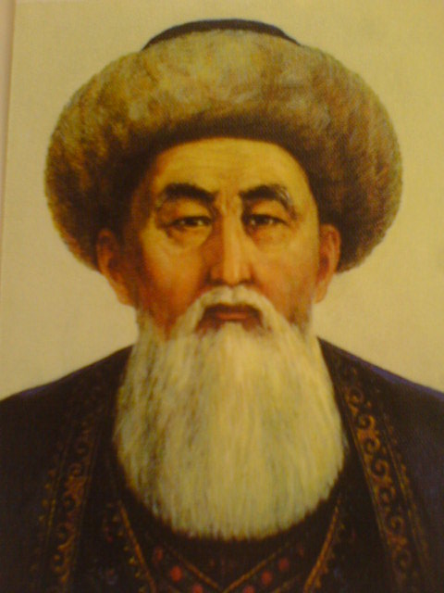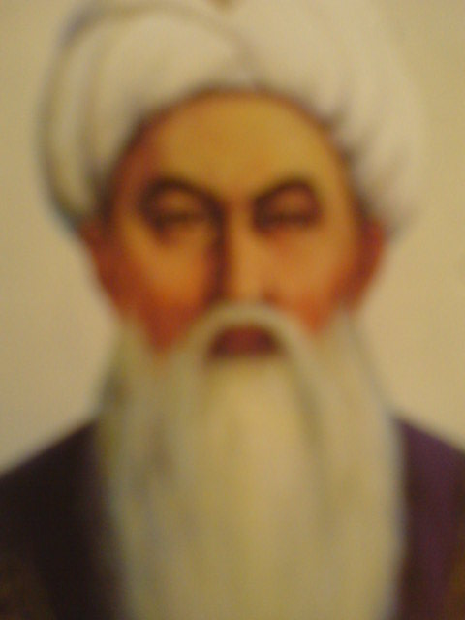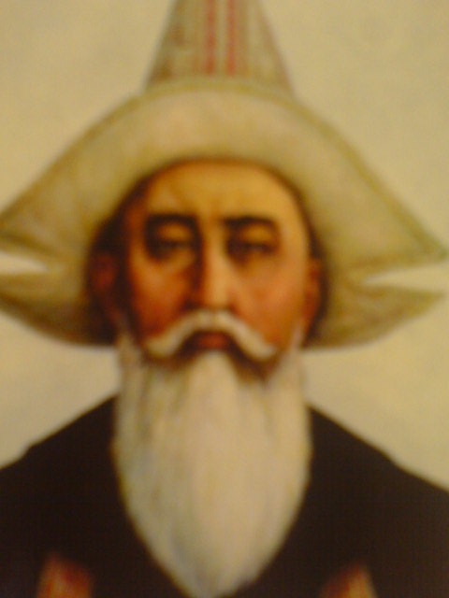
4. Батырларды атаңыз.

Батыр

5. Криптограмма. «Ұлы батырлар»

А | Л | П | А | М | Ы | С | Б | О | К | Ы
Т | Қ | О | Б | Ы | Л | А | Н | Д | Ы | Б
Е | Р | Т | А | Р | Ғ | Ы | Н | О | С | У
А | Р | Қ | А | Л | Ы | Қ | Б | Т | Ы | Қ
Е | П | Е | Р | Қ | О | С | А | Й | Д | І
Қ | А | М | Б | А | Р | Б | А | Т | Ы | Р
Б | Ө | Г | Е | М | Б | А | Й | Б | Қ | Ұ

Көне қалалар

1. Баламасын табыңыз.

многочисленные города
издавна на казахской земле
проводить раскопки
коренные жители
спустя сотни лет
давно появившиеся
древние города
увеличилась численность
самые первые города

2. Криптограмма. «Көне қалалар»

3. Криптограмма. «Оңтүстік Қазақстан облысы»

Қ | Ы | З | Т | К | Ө | К | С | У | І
А | У | Ы | Е | С | А | Р | Ш | У | Л
Қ | С | Л | К | И | Н | Қ | А | Н | Е
Д | Р | О | Е | Л | І | Т | А | Л | Ғ
А | Ш | Л | Е | П | С | Ы | Қ | А | А
Ж | Ы | М | К | Е | Н | Т | С | У | Р
А | А | Т | А | Л | А | К | Ө | Л | С
М | Л | А | Л | І | Л | Е | Е | Л | І
Б | М | А | Д | Ы | Т | Е | К | Е | Д
Ы | Л | Т | Ы | Қ | О | Р | Ғ | А | Н

қазақ отбасы. Қазақ халқының салт-дәстүрлері

1. Мақал-мәтелді аяқтаңыз

1.Әкеге қарап.....өсер,
Шешеге қарап......өсер.
2.Балалы үй-......
Баласыз үй-.......
3.Әке-балаға.......
4.Атаңа не қылсаң,
............сол келер.
5.Әке- ........тау,
Ана-..........бұлақ.
Бала-..........құрақ.
6.Жеті атасын білмеген-........жетесіз.

2. Криптограмма. «Туыстық атаулар»

П | О | Н | М | І | Д | Ә | Ж | Е | Х | Т
Ү | Р | Ш | А | Н | Ұ | Р | П | А | Қ | У
С | А | Н | Ң | І | Л | А | Е | Ш | Е | Ы
І | П | А | Ы | Р | А | Г | Қ | Ө | Ш | С
Ң | А | Ғ | Ж | И | Қ | Ы | З | Б | Е | К
Л | Т | А | Й | Е | Н | Ә | К | Е | Н | Ө
І | А | Қ | Ы | Н | Е | М | Е | Р | Е | К
Т | Й | А | Р | Ы | Н | Д | А | С | Ж | Е

3. Мәтін бойынша кесте толтырыңыз/топтаңыз

жеті қазына
жеті орыс

өткір кездік ақ жаулық қыран бүркіт жер құмай таза денсаулық майланғыш-ау адамның ой-санасы

4. Салт-дәстүрлерді ата, әңгімеле.

5. Аудармасын табыңыз.

принесшие потомство - особо почитали –
хозяин очага - поколение –
продолжатель рода - были обязаны –
родственники - цивилизованным путем-
считается- заботиться –
родне матери - воспитание -

қолөнер: киіз үй және ұлттық киім

1. Баламасын тауып сөз тіркестер құрастыр.
юрта
кілем

сырға
ковер

сандық
серьги

Киіз үй
сундук

2. Криптограмма. «Ұлттық киімдер»

Д | Д | Б | А | Ш | С | Ы | Р | Ә | Ң | К | П | Е | Э | Т
Е | А | М | Л | А | Н | Р | А | Й | В | И | Щ | Р | Қ | А
Й | Д | А | Р | П | А | М | Ы | Е | Ы | М | Р | Л | И | Л
К | Е | Б | З | О | Л | А | Р | Л | Л | Е | О | Е | Я | І
Ө | А | Л | М | Е | Т | Л | Л | Е | Ә | Ш | О | Р | Ф | Е
Й | Ш | Қ | А | Л | Т | Ы | Ж | Т | Х | Е | І | Е | В | А
Л | Е | К | Ж | Е | О | Н | Т | І | Г | К | Я | Т | І | С
Б | П | Е | Н | Щ | Б | Ь | Л | Е | І | С | Ң | І | О | Ү
Е | Ш | І | Т | Д | У | К | Е | Н | Қ | А | М | Г | С | Э
І | К | Ш | В | А | Ә | Қ | М | Щ | Х | С | Ы | І | І | О
Ш | Д | Ы | Қ | Ж | С | А | А | Ф | У | Ф | Т | Ә | Б | К
И | Ф | Л | И | Е | Ж | П | Л | А | Ф | І | Я | Ұ | Е | І
Д | Н | У | Ә | А | Д | Л | К | Қ | В | С | Ж | Ң | К | Р
Е | Ғ | А | Ө | Л | Р | А | Е | А | Г | Ә | И | Т | Щ | Ө
М | І | Ж | Ұ | П | Ф | Қ | У | Й | Ш | М | О | П | Д | Б

3. Мәтіннен аудармасын табыңыз.

Занимались –
В повседневном быту –
Выращивались –
Основное блюдо –
Разная посуда –
Другие изделия –
Очень ченное –

4. Метограмма. Әріптерді алмастыра отырып, жаңа сөздер құрастыр.

Қал – қас – шақ –
Сат - дене –

5. Жалғаулықтардың орнын табыңыз.

Ыңғайлас Себеп-салдар Кезектес Талғаулы

немесе
Бірақ
өйткені
Және

музыка

1. Сөздердің аудармасын табыңыз

Музыкальные инструменты
Музыкалық
фольклор
Представитель
Музыкалық
аспаптар
Музыкальный
фольклор
Музаканы
зерттеу
Музыкальное
исследование
Өкіл

2. Жұбын табыңыз, әңгімелеңіз.

Күйші композитор | өмір сүрген жылдары | шығармалары
Дәулеткерей Шағайұлы | 1882-1961 | «Той бастар»
Сүгір Алиұлы | 1925-1999 | «Ысқырма»
Дина Нұрпеисова | 1820-1887 | «Аққу»
Нұрғиза Тілендиев | 1861-1955 | «Ата толғауы»

3. Криптограмма. «Қазақ музыка аспаптары»

Д | К | Е | С | А | З | С | Д | А | У | Р | Ф
О | М | Р | Н | Е | Й | Ы | С | Ы | Ы | Л | А
Т | Б | Ы | А | С | А | Р | Н | Б | Ы | П | А
О | Қ | Р | А | А | Т | Қ | А | Й | З | Ғ | З
Д | Ы | Л | Д | С | А | Я | Ж | Е | Т | Ы | Н
А | Б | Ы | А | А | З | Г | А | У | І | Г | Е
У | І | Л | Қ | Қ | О | Е | Н | Ы | Й | А | Н
М | Л | Д | Е | К | Б | Ы | З | З | С | Ы | Р

4. Аспаптарды атаңыз.
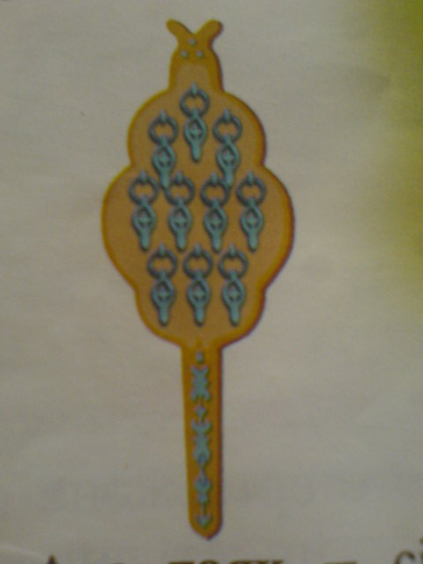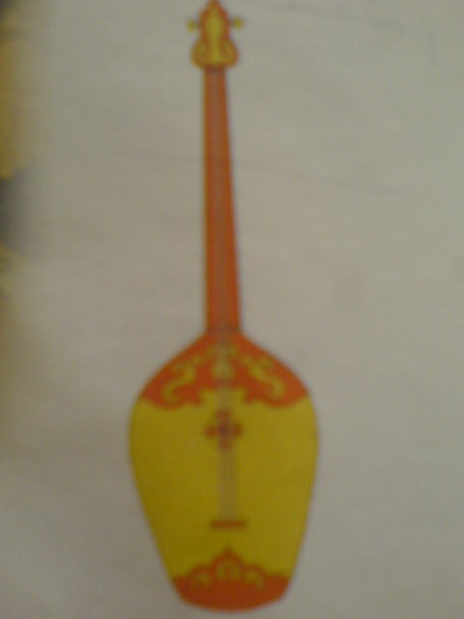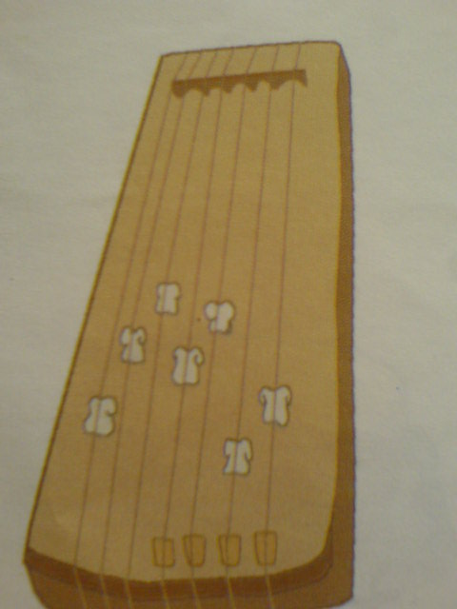

5. Нәтиже тест.

1. X ғ. Музыкалық зерттеушілердің ірі өкілі.
А. Құрманғазы
В. Әл-фараби
С. Брусиловский
Д. Дәулеткерей
Е. Д. Нұрпеисова

2. Дәулеткерейдің шығармасы
А. «Музыканың үлкен кітабы»
В. «Той бастар»
С. «Аққу»
Д. «Қос аққу»
Е. «Бес жорға»

- «Шалқыма» шығармасының авторы.
А. Н. Тілендиев
В. Дәулеткерей
С. Д. Нұрпеисова
Д. С. Алиұлы
Е. Құрманғазы

- Сөздің аудармасын табыңыз: очень одаренный
А. Өте тәжірибелі
В. Қобыз күйлері
С. Әсем әуен
Д. Сымбатты ырғақ
Е. Аса дарынды

- Қазақтың көне музыкалық темірден жасалған аспабы.
А. Шаңқобыз
В. Сырнай
С. Домбыра
Д. Қобыз
Е. Дабыл

- Қазақ музыка аспаптарының неше түрін білесіз?
А. 1
В. 3
С. 4
Д. 5
Е. 6

- Ішекті аспапқа жататын аспап түрі
А. Асатаяқ
В. Сырнай
С. Дауылпаз
Д. Дабыл
Е. Домбыра

- Ауызсырнай аспаптың қай түрінен.
А. Үрмелі
В. Дабылды-шулы
С. Ішекті
Д. Сарнамалы
Е. Музыкалық

- Кезектес салалас құрмалас сөйлемнің жалғауын анықтаңыз.
А. Бірақ
В. Біресе
С. Немесе
Д. Себебі
Е. Және

- Салалас құрмалас сөйлемнің неше түрі бар?
А. 4
В. 5
С. 6
Д. 3
Е. 2

тұңғыш ғалымдар

1. Ой жалғастырыңыз

1. Ғылым – теңіз, __________________________
2. Ғылыммен жақын болсан, ________________
Зылыммен жақын болсан, ________________
3. Кітап – ғылым, __________________________

2. Сөздердің аудармасын жазыңыз

аса көрнекті өкілі
әлемге әйгілі
саналы өмірін арнаған
сырын ашады
еңбегі жарияланады
құрастырады
әдебиет үлгілері
құнды еңбектер
танысады
таңбалары
дәлелдеген
жетекшілік етті
ғылыми зерттеу жұмыстары
шұғылданды
әдеби тілдің дамуы
із қалдырды

3. Мақалды толықтырыңыз

1. Ер бір рет өледі,
Қорқақ .................... өледі.
2. Ер .................... үшін туады,
Ер .................... үшін өледі.
3. Ер айтса .................... айтқаны,
.................... қамын жеп айтқаны.

4. Криптограмма. «Ғалымдар»

Р | З | Е | Р | Т | У | В | Ь | С | А | Ф | Ы | В | К | А
А | Д | Л | Т | Е | Ғ | Я | А | Р | Б | Р | О | Л | Д | Й
Т | Г | О | Т | Г | А | В | Т | П | А | Н | Р | Р | А | Д
У | О | В | Е | М | Н | Ө | І | А | К | А | П | О | Д | Ы
Р | Л | Ш | У | Е | Р | Қ | Ү | К | А | В | Т | В | Й | А
К | О | І | Ә | Л | Е | Х | О | Н | - | Е | Н | Е | Й | С
Ғ | А | Л | Ы | М | С | Р | О | С | О | Р | И | С | Ж | А
Г | І | А | С | А | Е | Е | Н | С | Н | М | Ы | Л | Ы | Ғ
Й | Л | І | Е | Г | Й | М | Н | Е | Ы | І | В | Г | И | Я
Ә | Ы | М | Ү | Ш | Е | С | Е | Ф | Ң | Р | Е | О | Л | О
Х | Ш | Ь | Д | К | С | М | О | О | Д | І | А | Б | Н | Л
И | Р | Л | М | И | І | М | Т | Р | О | Б | Ы | Ш | А | И
Т | А | О | Е | І | Б | Ы | Р | П | К | Ң | Л | У | Р | Ф
А | Р | Т | Д | Р | Т | А | Ы | Ы | Т | Ы | А | Л | У | А
Б | А | К | А | А | Л | Й | Қ | Р | О | Д | Р | А | С | С

5. Ойын “Жұбын табыңыз”

Ахмет Байтұрсынов ненің авторы? «Қазақ» газетіне шығарды

Ол қандай оқулық шығарды? Оқу құралдарының авторы.

1913 жылы қандай газет шықты? «Тіл құралы» оқулығын жазды

Ол қай корпуста оқыды? Ол Қостанай облысында дүниеге келген

Шоқан Уәлиханов қайда дүниеге келді? «Алтын шапардың жайы туралы»
деген еңбегі

Шоқанның қандай қабілеті оянған? Шоқан шын мәніңде ғылым үшін туған адам

Тамаша еңбектерінің бірі қандай? Омбыдпғы кадет корпусында оқыды

Ы. Алтынсарин кітаптарының ішіндегі «Қазақ хрестоматиясында» үлгі-
ең мазмұндысы? өнеге, шағын өлеңдерді дидактикалық-тәрбиелік маңызы бар мысалдар келтіреді

Бұл еңбекте Ыбырай қандай 1879 жылы шыққан «Қазақ
мысалдарды көптеп келтірді? хрестоматиясы»

6. Тест. «Тұңғыш ғалымдар»

- Ыбырай Алтынсариннің әйгілі кітабы.
А) “Қазақ хрестоматиясы”
В) “Көктем түсі”
С) “Алты шапардың жайы туралы”
Д) «Музыканың үлкен кітабы»
Е) «Философиялық трактаттар»

- Шоқан Уәлиханов кім?
А) педагог, философ
В) ғалым, зерттеуші
С) филолог, ағартушы
Д) әнші, күйші
Е) домбырашы, әнші

- Представитель
А) әкім
В) қайраткер
С) өкіл
Д) суретші
Е) тарихшы

- Негіз
А) пример
В) основа
С) образец
Д) заслуга
Е) степень

- Ағартушы
А) основатель
В) представитель
С) просветитель
Д) философ
Е) теоретик

- Аса мазмұнды
А) очень основательный
В) очень содержательный
С) очень видный
Д) самый главный
Е) самый нужный

7Ахмет Байтұрсынов қайда туған?
А) Ақтай облысы
В) Талдықорған облысы
С) Торғай облысы
Д) Қостанай облысы
Е) Павлодар облысы

8Ахмет Байтұрсынов тұңғыш рет қазақ тілінде қандай оқу құралын жазды?
А) “Қазақ хрестоматиясы”
В) “Әліппе”
С) “Тіл құралы”
Д) “Сөздік құрамы”
Е) “Түрік тілі”

- 1914-1928 жылдар аралығында басылып шыққан еңбегі?
А) “Тіл құралы”
В) “Сөздік құрамы”
С) “Түрік тілі”
Д) «Түрік тілінің сөздігі»
Е) «Әліппе»

- 1913 жылы шыққан газет.
А) “Үш жүз”
В) “Азия нұры”
С) “Қазақ”
Д) «Қазақ жері»
Е) «Таң»

- Шоқан Уәлиханов қай жылы дүниеге келген?
А) 1931 жылы
В) 1835 жылы
С) 1873 жылы
Д) 1946 жылы
Е) 1935 жылы

- Шоқан Уәлихановтың шын есімі?
А) Шынғыс
В) Шоқшалғыл
С) Мұхаммедханафия
Д) Ибраһим
Е) Мұхаметқали

- Шоқан Уәлиханов неше жыл өмір сүрді?
А) 45
В) 25
С) 30
Д) 40
Е) 35

Заман керемет

1. Баламасын табыңыз

Интерес к жизни мейірімді
Свойственное кчаство жоғары мәдениетті адам
Способность сдерживать себя сабырлы
Добродушный өмірге қызығушылық
Высококультурный человек үлкен жауап кершілікті түсіну
Понимать огромную отвественность тән қасиет
Рассудительный өзін-өзі ұстау қабілеті

2. Кесте толтырыңыз.

Т ж с 1. ____________
Ү а ө ______________
Р л й ______________
Л ғ л 2. ____________
Е а е ______________
Себеп бағыныңқылы
Р у м ______________
І л
Мезгіл бағыныңқылы
а
р
ы

шешендік өнер

1. Криптограмма. «Шешендік сөздердің түрлері»

М | Ж | А | Я | А | Д | В | А | С | Н | Н | Я
Ы | Р | У | А | П | Ж | Ұ | М | Ы | А | Н | Д
С | А | Р | У | И | О | В | Б | Н | Қ | Ы | А
А | Т | А | Р | Н | А | У | А | Қ | Қ | Л | У
Л | С | Ә | С | Ә | З | І | Л | О | А | Х | Н
Р | У | Л | Т | О | З | У | Й | З | А | Т | Т
Д | Х | Е | М | Л | Г | А | У | Н | Ч | Н | Ы
А | А | Н | И | П | И | Б | А | А | Т | А | Қ

2. Баламасын тап. Сөздердің баламасын табыңыз

Шешендік | Критика
Сын | Ценность
Өзіл | Правдивость
Толғау | Размышление
Құсуылық | Ораторское
Шындық | Находчивость
Тапқырлық | Спор
Арнау | Шутка
Дау | Изречение, назидание
Мысал | Басня
Нақыл | Посвящение

3.Ойын «Жұбын табыңыз»

1. Ана сүті бой өсіреді  2. Анам берген туған тілім  3. Ана тілін білмеген  4. Өнер алды –  5. Көп сөз-күміс,  6. Ана тілің - | қызыл тіл  ақылы жоқ желікбас  ана тілі өй өсіреді  атам берген құрал тілім  арың бұл  аз сөз-алтын

табиғатты қорғау

1. Криптограмма. «Табиғатты қорғау»

Ө | Т | А | Ғ | Б | О | Е | С | К | А
С | А | Ғ | Д | А | Й | Л | А | Е | Ш
І | Қ | О | Ы | Р | Ұ | Ы | Я | Р | І
М | Д | Р | Ғ | А | У | Қ | Б | Т | К
Е | І | Ы | Қ | Ш | А | Т | А | Қ | Р
Т | К | С | Е | Ө | Л | А | Ғ | Д | Ы

2. Аудармасын тап.

- заповедник 6 богатство
- защита 7 заказник
- памятник 8 парк
- пустыня 9 растения
- судьба

3. Мақал-мәтелді толықтырыңыз.

Елді қорғау, ..............................қорғау.

мәдениет және өнер

1. Кесте толтырыңыз.
Мәдениет саласындағы өзгерістер

2. Сөзжұмбақ.
 |  |  |  |  |  |  |  |  |  |  | 1
 |  |  |  |  |  |  |  |  |  |  | 1
 |  |  | 2 |  |  |  |  | 3
 |  |  |  |  |  |  |  | 4
 |  |  |  |  | 2
 |  |  |  | 6
 |  |  |  | 7
 | 8
 |  |  |  | 9
10
11
 | 12

Тігінен: 1. вестник
2. статья
3. реклама
Көлденеңінен:1. обычно
2. отображал
3. корреспондент
4. редактор
5. сообщение
6. событие
7. начало
8. собираться
9. весть
10. продукция
11. находчивость
12. значимый, содержательный

3. Ойын. Жұбын табыңыз.
Период развития
воспитывать
Художественное качество
Средства выразительности
сотрудничили
Тыорческое наследие
Научно-культурный центр
қызметкерлер
Тәрбиелеу
Ғылыми-мәдени орталық
Шығармашылық мұра
Даму кезеңі
Көркемдік қасиеті
Мәнерлеу амалдары
Саяхат

1. Криптограмма. «Туған жерге саяхат»

Ө | Т | А | А | О | О | К | М | Е | А
С | А | Л | С | Т | Ы | Ө | К | Д | Ш
Т | Қ | М | Ы | А | Р | Ы | Ш | Е | У
А | Б | А | Я | Н | А | У | Л | Т | К
Р | А | Т | Ы | А | Р | Т | А | Қ | Р
Т | З | Ү | Р | К | І | С | Ғ | У | Ы
Т | Қ | М | Ы | А | Р | Т | А | Н | П

  - Негізгі туризм орталығы.
  - Қожа Ахмет Йасауйдің кесенесі орналасқан қала
  - Қаныш Сәтпаевтың туған жері
  - Сырдария өзенінің орта тұсындағы ірі мемлекеттің астанасы.
  - VII ғасырдан бастап ұлы жібек жолы бойында ірі қалалардың бірі.
  - Бас қала
  - Қазақстанның «екінші Швейцариясы»
  - Ең биік мұз айдыны

2. «Таңыс қала» суретінен танып, атаңыз.

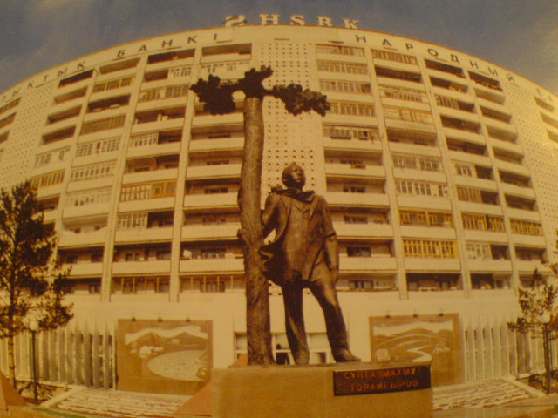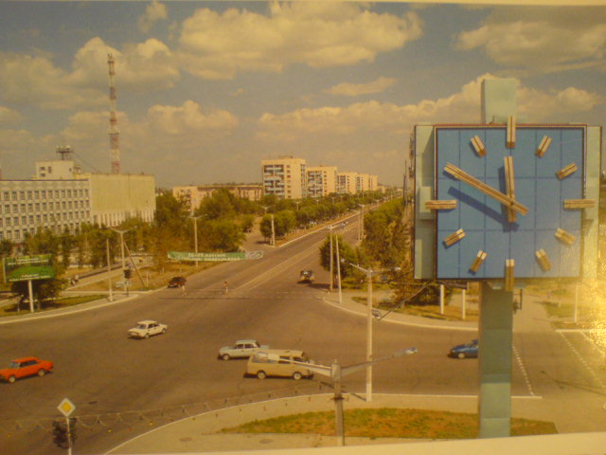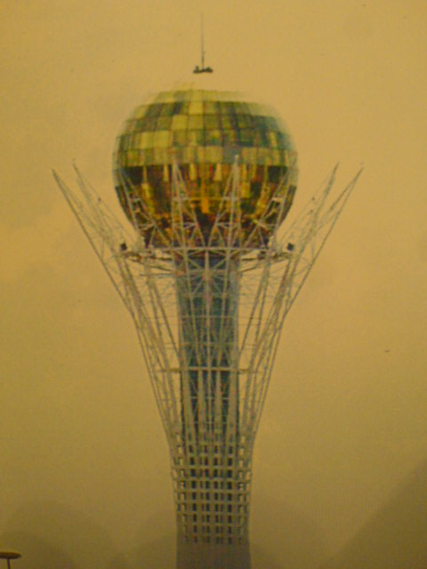

3. Кестені толтырыңыз.

Шылау сөздер

Уақытты бағала

1. Мақал-мәтелдерді аяқта.

Уақыт, ............................... қымбат
Жастық .............................. білмейді
......................... үнемді пайдалану керек.

2. баламасын тауып, есте сақтаңыз.

Үнемді пайдалан
Будь дисциплинирован
Цени время
Испльзуй экономно
Уақытты бағала
Тәртіпті бол

